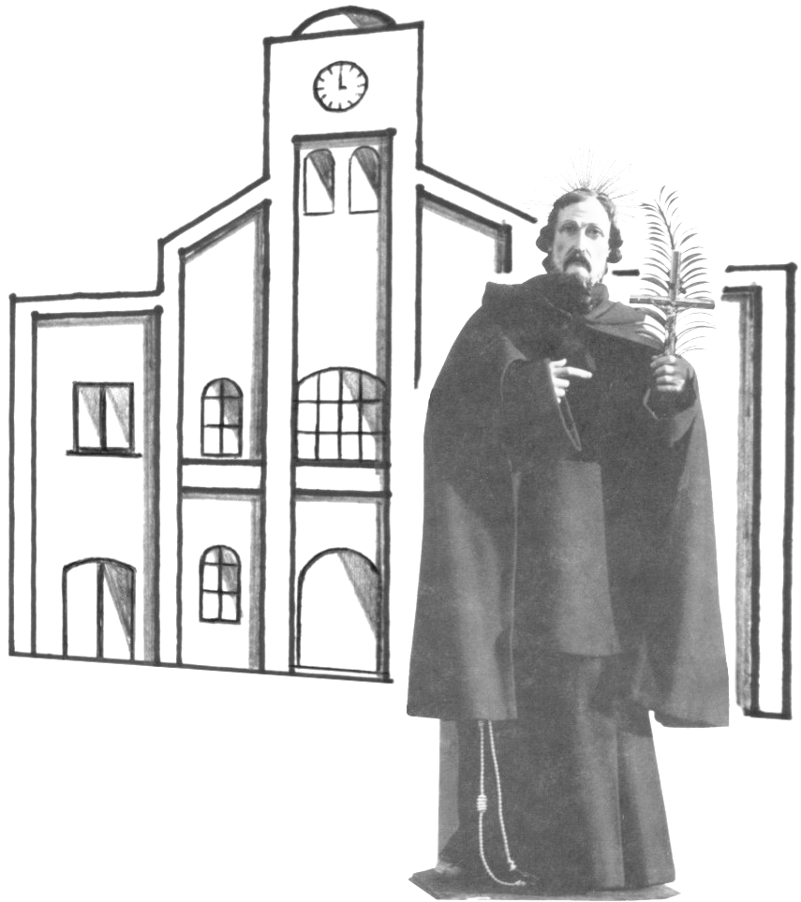
Lettera alla comunità parrocchiale di San Ciro

gennaio 2009

Cari fratelli e sorelle, siamo chiamati alla santità!
La ragione principale è che siamo Figli di Dio in Cristo,
sull’esempio di San Ciro Martire.
Siamo tutti disposti a difendere la nostra santa fede cristiana
anche a costo della vita?

Avvenimenti in Parrocchia

Anche questo anno abbiamo vissuto momenti belli e benediciamo il Signore.
Ricordiamo:

- gli animatissimi “Giochi del quartiere” con una partecipazione massiccia della gente e il grande coinvolgimento dei giovani. Un plauso generoso agli organizzatori.

- l’80° anniversario di fondazione delle suore Piccole Missionarie Eucaristiche nella nostra parrocchia e la graziosa festa per il 50° di Suor Grazia Rumore.

- la grazia speciale che il Signore ha fatto a questa nostra parrocchia: l’Ordinazione Sacerdotale di don Mariano Montuori. Nessuno può dimenticare l’avvenimento che è entrato nella storia di San Ciro: un figlio di questa nostra comunità ha ricevuto l’Ordine Sacro ed è stato costituito Pastore. Auguri al nostro “Don” con l’incoraggiamento giornaliero ad essere perseverante e di fare onore alla sua Parrocchia.

- E il Sinodo? Il piccolo concilio della nostra Chiesa Ischitana si è concluso e il Vescovo consegnerà alla nostra comunità parrocchiale il Libro, frutto della riflessione sinodale. Tra le cose più importanti emerse dalle discussioni del Sinodo è che tutti i Sacramenti devono essere celebrati nella propria comunità parrocchiale. È inutile chiedere permessi di trasferimenti.

Vita parrocchiale

Un’allarmante situazione viene fuori dai registri parrocchiali:
calo terribile di battesimi, cresime e matrimoni… aumentano solo i morti!

Ecco la radiografia della vita sacramentale:

Battesimi 16 Prime comunioni 30 Cresime 5 Matrimoni 2 Defunti 21

Festa

La festa di quest’anno sarà rallegrata dalla parola di P. Ciro Polverino, frate cappuccino.

Attendo tutti per una viva partecipazione alla Festa Parrocchiale!

don Luigi Trofa
parroco
www.sanciro.ischia.it

